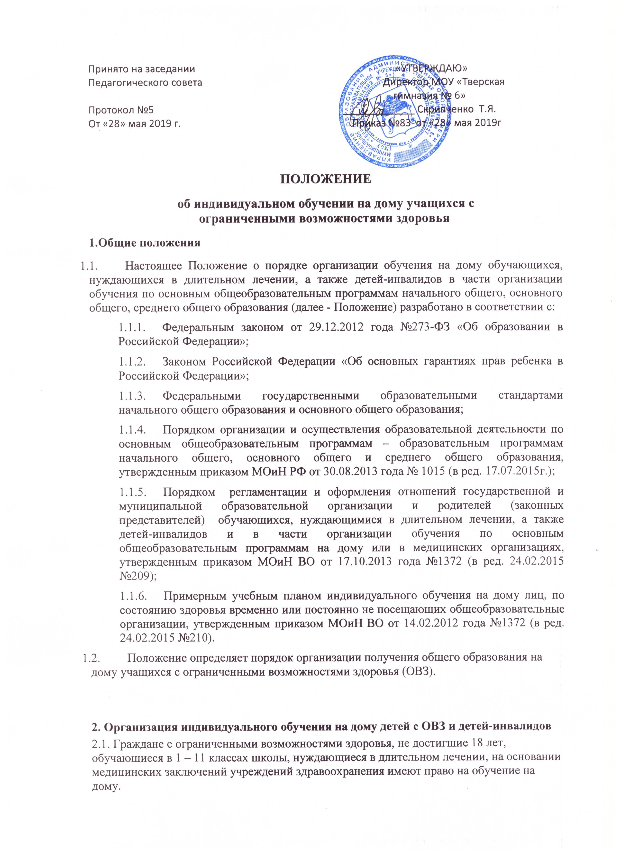
2.2. Для организации индивидуального обучения на дому детей с ОВЗ и детей — инвалидов родители (законные представители) ученика предоставляют в школу следующие документы:
— заявление с указанием условий обучения (на дому, в образовательном учреждении, комбинированно: на дому и с возможным посещением уроков в классе) (приложение 1);
— медицинское заключение с указанием диагноза в соответствии с перечнем заболеваний.
2.3. На основании представленных документов директором школы издается приказ «Об организации индивидуального обучения учащегося на дому», в котором указывается период обучения на дому, распределение часов индивидуального учебного плана, список педагогических работников, осуществляющих обучение данного учащегося.
2.4. Для организации обучения на дому заместитель директора разрабатывает индивидуальный учебный план для каждого обучающегося с ограниченными возможностями здоровья, анализирует скорректированные рабочие программы, составляет расписание учебных занятий и согласовывает его с родителями (законными представителями) обучающегося. Учебный план для каждого обучающегося на дому составляется из расчета учебной нагрузки:
в 1-4 классах — до 8 часов в неделю;
в 5-8 классах — до 10 часов в неделю;
в 9 классе — до 11 часов в неделю;
в 10-11 классах – до12 часов в неделю.
Объем учебной нагрузки для обучающегося по основным общеобразовательным программам может быть изменен с учетом особенностей психофизического развития, состояния здоровья и образовательных потребностей конкретного обучающегося.
2.5. Дети, находящиеся на надомном обучении, зачисляются в контингент школы и соответствующего класса.
2.6. Обязанности по составлению расписания возлагаются на заместителя директора по учебно-воспитательной работе. При составлении расписания учитываются следующие факторы:
— психофизические возможности ребенка;
— методические показания, режим лечения.
2.7. Знания детей при надомном обучении систематически оцениваются по пятибалльной системе. Их фамилии, данные об успеваемости, переводе из класса в класс, и выпуске из школы вносятся в классный журнал соответствующего класса.
2.8. Систематически ведется журнал индивидуального обучения, где записывается режим работы, содержание пройденного материала, дата занятия, домашние задания, выставляются текущие и итоговые отметки. Отметки детей, обучающихся на дому, должны вноситься и в электронный журнал.
2.9. Педагогическими работниками, привлеченными к процедуре Обучения на дому, разрабатываются индивидуальные рабочие программы в соответствии с требованиями федеральных государственных образовательных стандартов или федерального компонента государственных образовательных стандартов начального общего, основного общего, среднего (полного) общего образования с учетом индивидуальных особенностей ребенка;
2.10. При отборе учителей для работы с больными детьми или детьми-инвалидами на дому или дистанционно преимущество отдается учителям, работающим в классе, в котором обучается ребенок, нуждающийся в длительном лечении. При назначении учителей соблюдается образовательный ценз учителей-предметников. При невозможности организовать обучение больного ребенка на дому или дистанционно силами педагогического коллектива, администрация школы имеет право привлечь педагогических работников, не работающих в школе;
2.11. Классные руководители ведут контроль за успеваемостью учащихся, осуществляют связь с семьей, оказывают ей помощь в воспитании школьника. Оценки, полученные учащимся в конце четверти (полугодия), года выставляются учителями — предметниками из журнала индивидуального обучения в журнал класса, в который зачислен этот учащийся. Школа предоставляет на время обучения бесплатные учебники, учебную, справочную и другую литературу, имеющуюся в библиотеке образовательного учреждения;
2.12. С целью обеспечения качественного образования и интеграции в общество ребенка с ОВЗ, а также во избежание лишения его естественной социальной среды могут быть использованы различные формы организации занятий с обучающимися:
— занятия в образовательном учреждении индивидуально;
— занятия на дому;
— комбинированно: часть занятий ребенок посещает в классе, часть — индивидуально по расписанию.
2.13. Выбор формы проведения занятий зависит от особенностей психофизического развития и возможностей ученика, сложности структуры дефекта, особенностей эмоционально-волевой сферы, характера течения заболевания, рекомендаций лечебного учреждения, психолого-медико-педагогической комиссии, отсутствия противопоказаний для занятий в классе.
2.14. При невозможности организовать обучение на дому по следующим причинам: неудовлетворительные жилищно-бытовые условия, наличие в доме агрессивных животных и других явлений, опасных для жизни и здоровья учителей (согласно акту обследования), директор школы имеет право организовать индивидуальное обучение в условиях образовательного учреждения или дистанционно;
3.Ведение документации индивидуального обучения на дому детей с ограниченными возможностями здоровья.
3.1. На каждого учащегося учителя-предметники в соответствии с учебным планом и с учетом рекомендаций психолого-медико-педагогической комиссии составляют рабочие программы обучения и календарно-тематическое планирование, которые согласовываются с заместителем директора по УВР, курирующим организацию индивидуального обучения на дому и утверждаются директором школы.
3.2. Расписание учебных занятий составляет заместитель директора по УВР и утверждает директор школы по согласованию с родителями учащегося (лицами, их заменяющими) (приложение 2).
3.3. В случае нарушений в ведении документации или обоснованного обращения родителей по поводу ненадлежащего исполнения приказа об организации индивидуальных занятий с учащимся директором издается приказ о перерасчете заработной платы учителя за не проведенные уроки.
3.4. Контроль за исполнением приказа «Об организации индивидуального обучения учащегося на дому» осуществляет заместитель директора по УВР, курирующий данную форму обучения и директор школы.
4. Аттестация учащихся с ограниченными возможностями здоровья .
4.1. Контроль за уровнем освоения федеральных государственных образовательных стандартов и компонентов государственных образовательных стандартов детьми, находящихся на обучении на дому, по итогам учебной четверти и учебного года осуществляется в соответствии с локальными актами школы, регламентирующими проведение текущего контроля и промежуточной аттестации обучающихся.
4.2. Промежуточная и итоговая аттестация учащихся с ограниченными возможностями здоровья осуществляется в соответствии со ст.58 и ст.59 ФЗ «Об образовании в Российской Федерации» от 29.12.2012 г. № 273.
4.3. Решение о переводе школьников с ограниченными возможностями здоровья в следующий класс принимает Педагогический совет на основании анализа освоения обучающимися образовательных программ по всем предметам учебного плана, составленного для обучения на дому, и наличии по ним положительных годовых отметок.
4.4. Обучающиеся с ограниченными возможностями здоровья, освоившие образовательные программы основного общего и среднего общего образования, имеющие положительные годовые отметки по всем предметам учебного плана школы, на основании решения Педагогического совета допускаются к государственной итоговой аттестации.
4.5. Государственная итоговая аттестация выпускников 9-х, 11-х классов для обучающихся с ограниченными возможностями здоровья проводится в формах и порядке, определенных федеральным органом исполнительной власти, осуществляющим функции по выработке государственной политики и нормативно-правовому регулированию в сфере образования.
4.6. Обучающимся с ограниченными возможностями здоровья, не прошедшим государственную итоговую аттестацию, выдается справка об обучении в школе установленного образца.
4.7. При успешном прохождении государственной итоговой аттестации выпускникам, обучавшимся на дому, выдается документ государственного образца соответствующего уровня.
5. Финансовое обеспечение индивидуального обучения больных детей на дому.
5.1.Индивидуальное обучение больных детей на дому предоставляется учащимся бесплатно в пределах учебной нагрузки, указанной в п. 2.4.
5.2. В случае болезни учителя администрация школы, с учетом кадровых возможностей, обязана произвести замещение занятий с больным учеником другим учителем.
5.3. В случае болезни ученика учитель, труд которого оплачивается по тарификации, обязан отработать не проведённые часы. Сроки отработки согласовываются с родителями.
5.4. Администрация образовательного учреждения представляет в бухгалтерию приказ, если проведение занятий с больным учеником прекращается раньше срока.
6. Права и обязанности участников образовательного процесса.
6.1. Участники образовательного процесса: обучающиеся, педагогические работники, родители обучающихся.
6.2. Обучающийся имеет право:
- на получение бесплатного образования;
- на получение дополнительных (в том числе платных) образовательных услуг;
- на бесплатное пользование библиотечно-информационными ресурсами библиотек;
- вносить предложения по совершенствованию образовательного процесса в администрацию образовательного учреждения;
- на уважение человеческого достоинства, свободу совести и информации, свободное выражение собственных взглядов и убеждений;
- на моральное и материальное поощрение за успехи в учении.
6.3.Обучающийся обязан:
- соблюдать устав и требования образовательного учреждения;
- выполнять требования работников образовательного учреждения по соблюдению правил внутреннего распорядка;
- добросовестно учиться, стремиться к сознательному и творческому освоению образовательных программ;
- уважать честь и достоинство работников образовательного учреждения;
- соблюдать расписание занятий;
- находиться дома в часы, отведенные для занятий;
- вести дневник, выполнять домашние задания.
6.4. Родители имеют право:
- защищать законные права ребенка;
- обращаться для разрешения конфликтных ситуаций к администрации образовательного учреждения;
- на досрочное прекращение индивидуального обучения больного ребенка;
- присутствовать на уроках с разрешения администрации образовательного учреждения;
- вносить предложения по составлению расписания занятий по включению в пределах выделенных часов, предметов из учебного плана школы;
- на платные дополнительные образовательные услуги.
6.5. Родители обязаны:
- выполнять устав образовательного учреждения, в части, касающейся их прав и обязанностей, требования образовательного учреждения;
- воспитывать своих детей;
- заботиться о здоровье, физическом, психическом, духовном и нравственном развитии детей;
- поддерживать интерес ребенка к школе и образованию;
- ставить учителя в известность о рекомендациях врача, особенности режима;
- создавать условия для проведения занятий, способствующих освоению знаний;
- своевременно, в течение дня, информировать образовательное учреждение об отмене занятий по случаю болезни и возобновлении занятий;
- контролировать ведение дневника, выполнение домашних заданий.
6.6. Педагогические работники имеют права, предусмотренные Федеральным Законом от 29.12.2012 г. № 273 - ФЗ «Об образовании в Российской Федерации», Уставом учреждения, нормативными документами.
6.7.Обязанности педагогических работников:
- выполнять образовательные программы с учетом психофизического развития, возрастных и индивидуальных возможностей детей;
- развивать навыки самостоятельной работы с учебником, справочной и художественной литературы;
- знать специфику заболевания, особенности режима и организации домашних занятий;
- составлять перспективно-тематическое планирование учебного материала с учетом учебного плана, иметь план-конспект урока (занятия);
- не допускать перегрузки, составлять индивидуальные планы работы с детьми;
- своевременно заполнять журналы учета проводимых занятий;
- контролировать ведение дневника учеником.
6.8.Обязанность классного руководителя:
- согласовывать с учителями, обучающимися ребенка, родителями расписание занятий;
- поддерживать контакт с учащимися и родителями, выявлять привычки и особенности учащихся, состояние здоровья больных детей;
- контролировать ведение дневника.
6.9. Администрация образовательного учреждения обязана:
- осуществлять контроль за организацией индивидуального обучения детей на дому и методическое руководство;
- своевременно оформлять документы для организации или окончания индивидуального обучения;
- контролировать выполнение учебных программ, методику индивидуального обучения, аттестацию учащихся, оформление документации;
- контролировать своевременность проведения занятий на дому, ведение журнала учета обучения больных детей на дому;
- обеспечивать своевременный подбор и замещение заболевших педагогов.
6.10. Порядок управления
Общее руководство обучением больных детей на дому осуществляется Отделом образования Баймакского района. В его компетенцию входят:
- принятие решения об организации обучения больных детей на дому;
- контроль за организацией и осуществлением обучения больных детей на дому, использованием денежных средств.
7. Документация
При организации обучения больных детей на дому школа должна иметь следующие документы:
- заявление родителей;
- справка медицинского учреждения;
- договор с родителями;
- приказ по школе;
- расписание занятий на каждого обучающегося, согласованное письменно с родителями (законными представителями) и заместителем директора по УВР, утвержденное директором школы;
- учебный план на каждого обучающегося;
- индивидуальная образовательная программа;
- журнал учета проводимых занятий, где отражается прохождение программного материала по всем предметам инвариантной части учебного плана, фиксируются домашние задания и оценивается текущая успеваемость с выставлением оценок.

Приложение №1
Примерная форма заявления родителей (законных представителей)
о об организации обучения их ребенка по основным общеобразовательным программам на дому на период, указанный в заключении медицинской организации
Директору
__________________________________ ,
ФИО родителя (законного представителя)
проживающего по адресу
__________________________________ ,
зарегистрированному по адресу
__________________________________
Телефон: ___________________________
ЗАЯВЛЕНИЕ.
Прошу организовать обучение на дому моего сына (моей дочери)
фамилия имя отчество ребенка
«___» _____________ года рождения, обучающегося (ейся) ______ класса школы
по основной общеобразовательной программе
полное название образовательной программы
полное название образовательной программы
по состоянию здоровья в период с
указать период обучения в соответствии с медицинским заключением
Основание: заключение медицинской организации
полное наименование медицинской организации, выдавшей заключение
№ заключения медицинской организации
дата выдачи заключения медицинской организации

С уставом, с лицензией на осуществление образовательной деятельности, со свидетельством о государственной аккредитации, с образовательными программами и другими документами, регламентирующими организацию и осуществление образовательной деятельности, права и обязанности обучающихся ознакомлен (ы)
Даю согласие на обработку персональных данных родителей (законных представителей) и персональных данных ребенка в порядке, установленном законодательством Российской Федерации.

«____» __________________ 201__ г.
 | Подпись гражданина |  | расшифровка подписи

Приложение №2
Примерная форма индивидуального расписания занятий обучения на дому

УТВЕРЖДЕНО
приказом директора
от «___» _________ 20___ года № _____

РАСПИСАНИЕ ЗАНЯТИЙ
ученика(цы) ______ класса _________________________________
(ФИО обучающегося)

_____________________________________________________________________________
указать период обучения

День недели | Время | Продолжительность занятия | Предмет | Учитель
Понедельник
Вторник
Среда
Четверг
Пятница
Суббота
ВСЕГО |  | ____ часов

С расписанием учебных занятий ознакомлены и согласны: ______________________________ (______________________________)
(подпись) (ФИО родителей (законных представителей))
______________________________ (______________________________)
(подпись) (ФИО родителей (законных представителей))

Дата согласования расписания
с родителями (законными представителями) «_______» _______________ 20____ г.

